Ayuda a recuperar el caparazón del caracol

Dibújala en forma circular

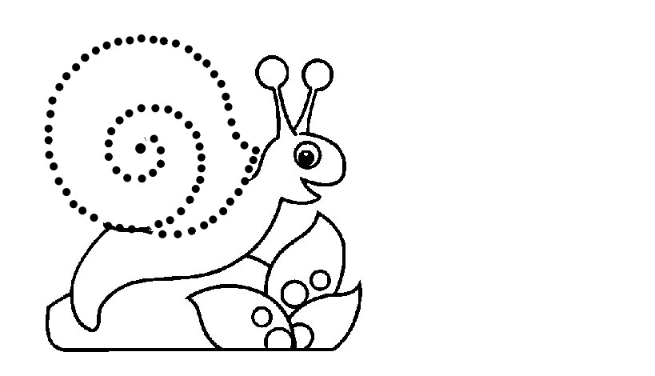

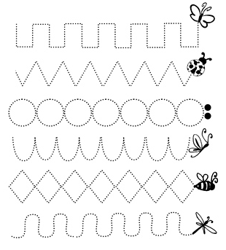ayuda a los bichitos a seguir su vuelo, marcando con un lápiz los puntitos

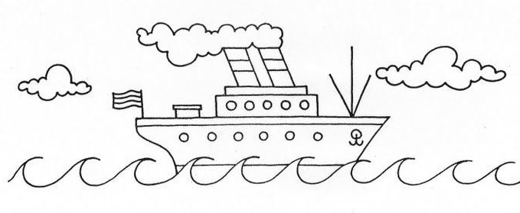Ayuda al barco para que llegue a su destino, marcando los puntitos

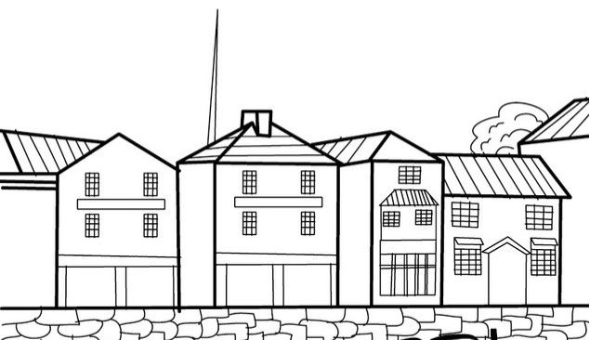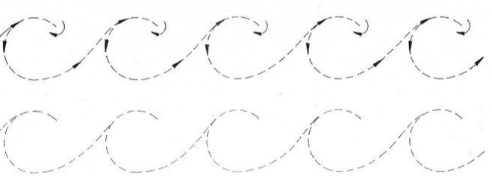Repasa los puntos del delfín para que llegue al agua

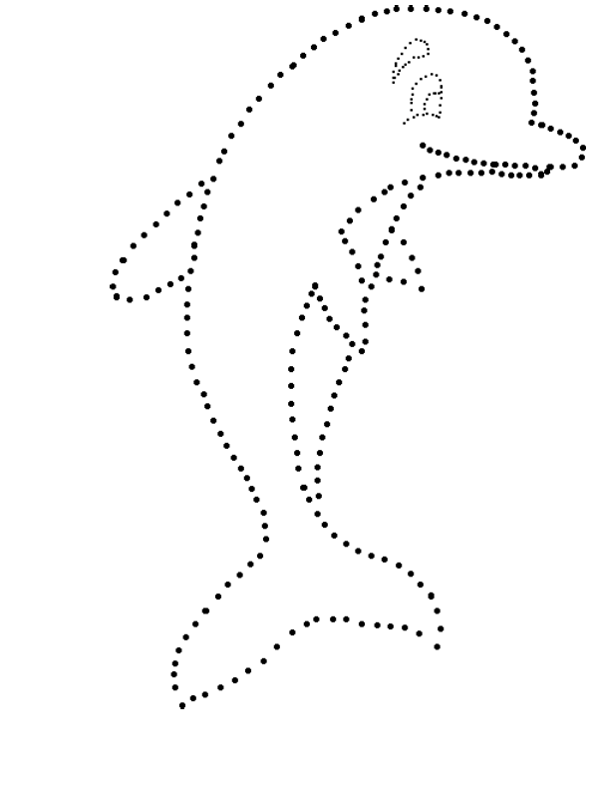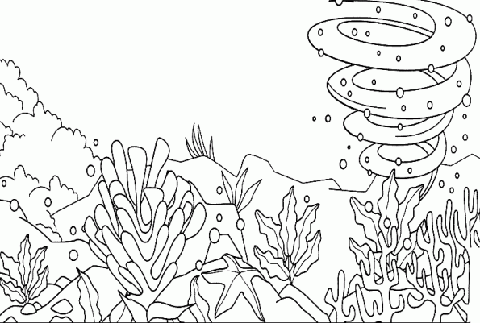

Repasa con un lápiz para que el payaso logre llegar al auto

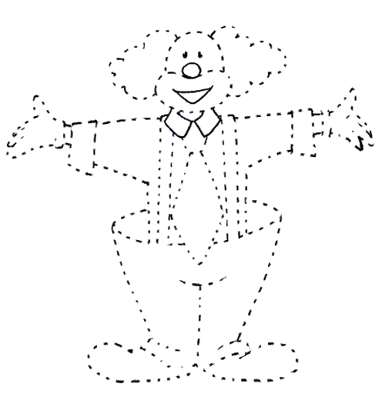

Pinta las superficies con temperas, según el color que se pide

R= Rojo

A= Azul



A

R

R

A

R

Dibuja manchas como las que se muestran, para luego colorearlas



Realiza líneas formando manchas, para luego colorearlas

Colorea con lápices de cera la siguiente imagen



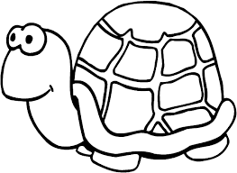Rellena la tortuga con papel lustre picado

Ejercicios de inscripción

Aprendizaje esperado para técnicas escriptográficas de niños de

4 a 6 años de edad

|  |  |
| --- | --- |
| **Ámbito**  Comunicación | **App N°11 NT 1**  Producir diferentes trazos de distintos tamaños, extensión y dirección, intentando respetar las características convencionales básicas de la escritura. |
| **Núcleo**  Lenguaje verbal |
| **Eje**  Iniciación a la escritura |

Ejercicios de inscripción

Aprendizaje esperado para técnicas pictográficas de niños de

4 a 5 años de edad

|  |  |
| --- | --- |
| **Ámbito**  Comunicación | **App. N°2 BCEP**  Producir sus propios signos gráficos y secuencias de ellos como primera aproximación a la representación escrita de palabras. |
| **Núcleo**  Lenguaje verbal |
| **Eje**  Iniciación a la escritura |